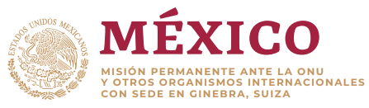

Intervención de la Delegación de México en el diálogo con Botsuana
43º período de sesiones Mecanismo de Examen Periódico Universal

Ginebra, miércoles 3 de mayo de 2023

Tiempo asignado: 1:00 minuto.
Gracias Presidente,

Agradecemos la presentación de la delegación de Botsuana y celebramos la ratificación de la Convención sobre los Derechos de las Personas con Discapacidad, y la despenalización de las relaciones sexuales consensuadas entre personas del mismo sexo.

México respetuosamente recomienda:

- Avanzar hacia la abolición de la pena de muerte, o introducir una moratoria en su aplicación;

- Impulsar el establecimiento de instituciones independientes de derechos humanos apegadas a los Principios de París;

- Adoptar las medidas necesarias para prohibir los castigos corporales a personas menores de edad en todos los ámbitos y llevar a cabo campañas de sensibilización al respecto, y

- Llevar a cabo las consultas necesarias para ratificar el Protocolo Facultativos del Pacto Internacional de Derechos Económicos, Sociales y Culturales y el Protocolo Facultativo de la Convención sobre los Derechos de la Niñez relativo al procedimiento de comunicaciones individuales.

En un espíritu constructivo, México ofrece compartir su experiencia y asistencia técnica.

Gracias.

